Resolución del Pleno del Instituto de Transparencia, Acceso a la Información Pública y Protección de Datos Personales del Estado de México y Municipios, con domicilio en Metepec, Estado de México, de fecha diecinueve de enero de dos mil veintidós.

VISTO el expediente conformado con motivo de los Recursos de Revisión 05121/INFOEM/IP/RR/2021 y 05293/INFOEM/IP/RR/2021, interpuestos por XXXXXXXXX XXXXXX, en lo sucesivo Recurrente o Particular, en contra de la respuesta del Sujeto Obligado, Ayuntamiento de Toluca, a las solicitudes de acceso a la información pública 00838/TOLUCA/IP/2021 y 00868/TOLUCA/IP/2021 se emite la presente Resolución, con base en los Antecedentes y Considerandos que a continuación se exponen:

ANTECEDENTES:

- Presentación de las solicitudes de información.

En fecha veintidós de septiembre y cinco de octubre de dos mil veintiuno, se tuvieron por recibidas dos solicitudes de acceso a la información pública, a través del Sistema de Acceso a la Información Mexiquense (SAIMEX), ante el Sujeto Obligado Ayuntamiento de Toluca, a la que se les asignaron los números de expediente 00838/TOLUCA/IP/2021 y 00868/TOLUCA/IP/2021, mediante las cuales se solicitó lo siguiente:

00838/TOLUCA/IP/2021
DESCRIPCIÓN CLARA Y PRECISA DE LA INFORMACIÓN SOLICITADA
“¿Cuál fue la cantidad de dinero recaudada por la Delegación y/o Delegados de San Pablo Autopan, así como por el Comité que constituyeron sin legalidad para la construcción del Nuevo Panteón toda vez que solicitaron cooperación para la construcción de este? ¿Cuál fue el destino final o en que fue utilizado el dinero de la cooperación solicitada? La autorización del Ayuntamiento y de su administración municipal para solicitar y recaudar dicha cooperación.
Así como el periodo de tiempo que desarrollo su labor dentro de la administración pública del Ayuntamiento de Toluca, específicamente hablando en la Dirección de Seguridad Pública el C. ……………………. actual tercer Delegado Propietario de San Pablo Autopan.
Por si hay dudad, adjunto link de la asamblea en donde mencionan de la cooperación así como de fotos en donde solicitan la cooperación https://www.facebook.com/qpocamadresanpabloau/videos/1390282661169813/https://www.facebook.com/qpocamadresanpabloau/videos/139028266 1169813/" (Sic).

El Particular adjuntó a su solicitud de información los archivos siguientes:

1632325688624 (1).jpg . Consistente en la fotografía de un cartel donde se observa la leyenda “Delegación Municipal de San Pablo Autopan 2019-2021….a partir del 29 de marzo de 2020 inicia la colecta de $600.00 para la compra del terreno del nuevo panteón”.

1632325688639 (1).jpg Fotografía donde se observa la misma leyenda descrita anteriormente.

1632325688654.jpg. Fotografía donde se observa la leyenda: “Delegación Municipal de San Pablo Autopan, Mex. Aviso a toda la comunidad. Se le hace de su conocimiento, que para realizar cualquier trámite referente al panteón (inhumación, remodelación etc.) es necesario presentar su recibo de pago del “nuevo panteón”.

00868/TOLUCA/IP/2021
DESCRIPCIÓN CLARA Y PRECISA DE LA INFORMACIÓN SOLICITADA
Plan arquitectónico del Nuevo Panteón de San Pablo Autopan. Sesión de Cabildo en donde fue aprobada la construcción del nuevo panteón de San Pablo Autopan y la compra del predio para dicha construcción. Plan de desarrollo urbano y obra pública para la adquisición del predio y la construcción del nuevo panteón de San Pablo Autopan" (Sic).

El Particular no adjuntó archivos a su solicitud de información.

Modalidad de entrega a través del SAIMEX

- Respuesta del Sujeto Obligado

En fecha trece de octubre y veintiséis de noviembre de dos mil veintiuno, el Ayuntamiento de Toluca, notificó al Particular, mediante el Sistema de Acceso a la Información Mexiquense (SAIMEX), la respuesta a las solicitudes de información número 00838/TOLUCA/IP/2021 y 00868/TOLUCA/IP/2021, mediante la remisión de los siguientes archivos:

00838/TOLUCA/IP/2021
SAIMEX 838.pdf. Nota informativa del Director General de Administración, donde comunica a la Titular de la Unidad de Transparencia que la información solicitada no es de su competencia.
Resp. Ing. saimex 00838.pdf. Oficio 202013000/0594/2021 fechado 5 de octubre de 2021, mediante el cual el Director de Ingresos informa que no se tiene registro de algún ingreso por concepto de la construcción del nuevo panteón de San Pablo Autopan.
Nota saimex 00838.pdf. Nota informativa del Tesorero Municipal informando que se adjunta la respuesta al ciudadano.
Resp. Egr. saimex 00838.pdf. Oficio 202014000/00826/2021 fechado veintinueve de septiembre de dos mil veintiuno, por medio del cual, la Directora de Egresos informa que no posee información respecto a lo solicitado.
SAIMEX 00838.pdf. Oficio 204010000/1312/2021 de seis de octubre de dos mil veintiuno, mediante el cual el Director General de Gobierno informa que dentro de los archivos que obran en la Dirección de Delegaciones Zona Norte perteneciente a la Dirección General de Gobierno, no se encontró información alguna en referencia a lo solicitado.

00868/TOLUCA/IP/2021.

SAIMEX 868.pdf.- Nota informativa del Director General de Administración, donde comunica a la Titular de la Unidad de Transparencia que la información solicitada no es de su competencia.
Nota saimex 00868.pdf.- Nota informativa del Tesorero Municipal donde informó que se adjuntó la respuesta al ciudadano.
Resp. saimex 00868.pdf.- Oficio del Titular de la Unidad de Catastro donde informa que no cuenta con información para dar atención a la solicitud de información.
Respuesta al folio SAIMEX 00868.pdf.- Oficio 209010000/2864/2021 del Director General de Desarrollo Urbano y Obra Pública, mediante el cual informa que, en relación con el plan arquitectónico del nuevo panteón de San Pablo Autopan, aún no se cuenta con la conclusión de este, ni de su aprobación, por lo que no es viable la entrega. Así mismo comunica que: “Del plan de desarrollo urbano y obra pública para la adquisición del predio y la construcción del nuevo panteón de San Pablo Autopan, esta área administrativa no tiene conocimiento de la generación o existencia del plan solicitado.” (Sic).

SA SAIMEX 0868.pdf.- Oficio del Secretario del Ayuntamiento mediante el cual comunica que “… derivado de la búsqueda exhaustiva y razonable en los archivos de la Coordinación de Apoyo a Cabildo, área adscrita a esta Secretaría del Ayuntamiento, no se localizó registro en las Actas de las Sesiones de Cabildo, en donde fue aprobada la construcción del nuevo panteón de San Pablo Autopan y la compra del predio para dicha construcción”.
II. Interposición del Recurso de Revisión.

En fecha dieciocho y veintisiete de octubre de dos mil veintiuno, se recibieron en este Instituto, a través del Sistema de Acceso a la Información Mexiquense (SAIMEX), los Recursos de Revisión interpuestos por el Recurrente, en los siguientes términos:

SOLICITUD 00838/TOLUCA/IP/2021
ACTO IMPUGNADO
“No se brindó la información solicitada respecto al tercer Delegado de San Pablo Autopan” (Sic)

RAZONES O MOTIVOS DE LA INCONFORMIDAD
“No se brindó la información solicitada respecto al tercer Delegado de San Pablo Autopan, de la cual no resulta se inexistente derivado que el mismo ciudadano antes citado presume en redes sociales su servicio en la administración pública, especificamente en la dirección de seguridad pública, adjunto link para probar dicha situación. https://www.facebook.com/photo.......................................................................................... https://www.facebook.com/photo.......................................................................................... https://www.facebook.com/photo..........................................................................................”(Sic)

SOLICITUD 00868/TOLUCA/IP/2021
ACTO IMPUGNADO
“Secretaria dice que no cuenta con la información, pero no está el acuerdo de inexistencia por el comité de transparencia, del uso del suelo no menciona nada, en el saimex hay un oficio del tesorero que gira a la unidad de transparencia respecto a su respuesta pero no agrego la respuesta” (Sic)

RAZONES O MOTIVOS DE LA INCONFORMIDAD
“Secretaria dice que no cuenta con la información, pero no está el acuerdo de inexistencia por el comité de transparencia, del uso del suelo no menciona nada, en el saimex hay un oficio del tesorero que gira a la unidad de transparencia respecto a su respuesta pero no agrego la respuesta”(Sic)

El Particular no adjuntó archivos a la interposición del Recurso de Revisión.

IV.- Trámite del Recurso de Revisión ante el Instituto

- Turno del Recurso de Revisión.

El dieciocho y veintisiete de octubre de dos mil veintiuno, el Sistema de Acceso a la Información Mexiquense (SAIMEX), asignó los números de expediente 05121/INFOEM/IP/RR/2021 y 05293/INFOEM/IP/RR/2021 a los medios de impugnación que nos ocupan, con base en el sistema aprobado por el Pleno de este Órgano Garante y lo turnó al Comisionado Ponente Luis Gustavo Parra Noriega, para los efectos del artículo 185, fracción I de la Ley de Transparencia y Acceso a la Información Pública del Estado de México y Municipios.

- Admisión del Recurso de Revisión.

El veintidós de octubre y tres de noviembre de dos mil veintiuno, se acordó la admisión de los Recursos de Revisión interpuestos por el Recurrente en contra del Sujeto Obligado, en términos del artículo 185, fracciones I y II de la Ley de Transparencia y Acceso a la Información Pública del Estado de México y Municipios, lo que fue notificado a las partes el mismo día, a través del Sistema de Acceso a la Información Mexiquense (SAIMEX), en el que se les otorgó un plazo de siete días hábiles posteriores a la misma, para que manifestaran lo que a su derecho conviniera y formularan alegatos.

En tal sentido el Sujeto Obligado remitió sus informes justificados el primero y nueve de noviembre del dos mil veintiuno, en donde de forma concreta ratificó sus respuestas primigenias.

No es óbice a lo anterior, hacer mención que se dio vista delo contenido de dichos informes al Particular, con excepción del archivo Informe Justificado 5121.pdf toda vez que en la parte inicial del mismo, se hace referencia a otra solicitud de información y a las manifestaciones realizadas en la interposición del recurso de revisión, por lo que hacerlo del conocimiento del Particular, podría generar confusión; así mismo los argumentos vertidos en dicho archivo en su parte final que sí corresponden al presente recurso, no modifican la respuesta primigenia, toda vez que se ratificó la misma.

Por su parte el Recurrente, remitió en el recurso 05121/INFOEM/IP/RR/2021, el archivo sp.docx, en donde manifestó lo siguiente:

“Mencione que laboro en la Dirección General de Seguridad Pública, por lo que se tiene la obligación de solicitarle la información a la dirección General de Seguridad Pública, es obvio que administración, tesorería y gobernación no tiene la información, de igual forma no puede ser clasificada la información toda vez que ya no forma parte de las actividades operativas de seguridad pública en el municipio.” (Sic).

c) Acumulación del Recurso de Revisión.

El diez de noviembre de dos mil veintiuno, el Pleno de este Instituto, decretó la acumulación del Recurso de Revisión 05293/INFOEM/IP/RR/2021 al diverso 05121/INFOEM/IP/RR/2021, por ser este último el más antiguo, sustanciado bajo el índice de esta Ponencia, con fundamento en el artículo 18 del Código de Procedimientos Administrativos del Estado de México.

- Ampliación del plazo para resolver.

El dieciséis de diciembre de dos mil veintiuno, con fundamento en lo dispuesto por el artículo 181, párrafo tercero, de la Ley de Transparencia y Acceso a la Información Pública del Estado de México y Municipios, se acordó ampliar por un periodo de quince días hábiles, el plazo para resolver el Recurso de Revisión que nos ocupa; acto que fue notificado a las partes, el mismo día, mediante el Sistema de Acceso a la Información Mexiquense (SAIMEX).

- Cierre de instrucción.

El veintiuno de diciembre de dos mil veintiuno, al no existir diligencias pendientes por desahogar, se emitió el acuerdo por medio del cual se declaró cerrada la instrucción y se determinó pasar el expediente a resolución, en términos de lo dispuesto en los artículos 185, fracciones VI y VIII de la Ley de Transparencia y Acceso a la Información Pública del Estado de México y Municipios, mismo que fue notificado a las partes el mismo día, a través del Sistema de Acceso a la Información Mexiquense (SAIMEX).

Debido a que fue debidamente sustanciado el expediente electrónico y no existe diligencia pendiente de desahogo, se emite la resolución que conforme a Derecho proceda, de acuerdo con los siguientes:

CONSIDERANDOS:

PRIMERO. Competencia.

El Instituto de Transparencia, Acceso a la Información Pública y Protección de Datos Personales del Estado de México y Municipios, es competente para conocer y resolver el presente recurso de revisión interpuesto por la parte recurrente, conforme a lo dispuesto en los artículos 6°, apartado A, de la Constitución Política de los Estados Unidos Mexicanos; 5°, párrafos vigésimo noveno, trigésimo y trigésimo primero, fracciones I, II, III, IV y V de la Constitución Política del Estado Libre y Soberano de México; 1°, 8°, 9°, 10, 37 y 42, fracciones I, II y III, de la Ley General de Transparencia y Acceso a la Información Pública; 1°, 2°, fracciones II y IV; 13, 29, 36, fracciones I y II; 176, 178, 179, 181 párrafo tercero, 185, 188 y 189 de la Ley Transparencia y Acceso a la Información Pública del Estado de México y Municipios; 7°, 9°, fracciones I y XXIV y 11 del Reglamento Interior del Instituto de Transparencia, Acceso a la Información Pública y Protección de Datos Personales del Estado de México y Municipios.

SEGUNDO. Causales de improcedencia y sobreseimiento.

De las constancias que forman parte del Recurso de Revisión que se analiza, se advierte que previo al estudio del fondo de la litis, es necesario estudiar las causales de improcedencia y sobreseimiento que se adviertan, para determinar su procedencia.

Causales de improcedencia.

Este Instituto realiza el estudio oficioso de las causales de improcedencia, por tratarse de una cuestión de orden público y de estudio preferente (acorde con el Criterio orientador en la Tesis de Jurisprudencia “IMPROCEDENCIA.” (Semanario Judicial de la Federación, Quinta Época, 1985, pág. 262), el cual establece que debe examinarse previamente la procedencia del juicio de amparo, sea que las partes lo soliciten o no, por ser una cuestión de orden público; de tal suerte, deberá ser desechado cualquier Recurso de Revisión que actualice alguno de los supuestos establecidos en el artículo 191 de la Ley de Transparencia y Acceso a la Información Pública del Estado de México y Municipios, por ser improcedente.

En el presente caso, no se actualiza ninguna de las causales de improcedencia establecidas en el ordenamiento jurídico previamente señalado, toda vez que: el recurso fue presentado dentro del plazo establecido en el artículo 178 de la Ley la materia; además, que este Instituto no tiene conocimiento de que se encuentre en trámite algún medio de defensa presentado por el Recurrente ante otra instancia; no existió prevención alguna; la veracidad de la respuesta no formó parte del agravio; ni se realizó una consulta o ampliación a los alcances del requerimiento informativo.

Asimismo, se actualizan las causales de procedencia del recurso de revisión señalada en el artículo 179, fracción V, de la Ley en cita, pues la parte Recurrente se inconformó por la respuesta incompleta.

Causales de sobreseimiento.

Por ser de previo y especial pronunciamiento, este Instituto analiza si se actualiza alguna causal de sobreseimiento.

El artículo 192 de la Ley Transparencia y Acceso a la Información Pública del Estado de México y Municipios, señala las causales por las cuales se puede sobreseer en todo o en parte, el Recurso de Revisión; así, del análisis realizado por este Instituto, se advierte que no se actualiza algún supuesto de sobreseimiento; lo anterior, en virtud de que no hay constancias en el expediente en que se actúa, de que el Recurrente se haya desistido del recurso, haya fallecido, sobreviniera alguna causal de improcedencia, que el Sujeto Obligado hubiese modificado o revocado el acto impugnado o bien, haya quedado sin materia.
En ese orden de ideas, se considera procedente entrar al fondo del presente asunto.

TERCERO. Determinación de la Controversia.

Con el fin de determinar la controversia, es menester establecer que el Particular requirió, en relación con el nuevo panteón de San Pablo Autopan, la cantidad recaudada por la delegación, su uso, la autorización del Ayuntamiento para dicha recaudación, el periodo que se desempeñó como servidor público el C. Noel González Martínez, el Plan arquitectónico del Panteón, la Sesión de Cabildo en donde fue aprobada la construcción y compra del predio, el Plan de desarrollo urbano y obra pública para la adquisición del predio y la construcción, a lo que el Sujeto Obligado, en términos concretos manifestó no poseer la información solicitada, de lo cual el Particular manifestó su inconformidad argumentando que:
- No se brindó la información solicitada respecto al tercer Delegado de San Pablo Autopan.
- La falta del acuerdo de inexistencia por parte de la Secretaría del Ayuntamiento.
- La falta de pronunciamiento respecto del uso del suelo y
- Que no se entregó la respuesta por parte de Tesorería.

Razones de las que se advierte que el Recurrente se inconformó por la respuesta incompleta a su solicitud de información, por lo que se actualiza la causal de procedencia señalada en el artículo 179, fracción V, de la Ley en cita.

Lo anterior, se desprende de las documentales que obran en el expediente electrónico del Recurso de Revisión que nos ocupa, consistentes en: la solicitud de acceso a la información, la respuesta del Sujeto Obligado y el escrito recursal; instrumentales que se toman en cuenta a efecto de resolver el presente medio de impugnación, conforme a lo dispuesto por el artículo 185, fracción IV, de la Ley de Transparencia y Acceso a la Información Pública del Estado de México y Municipios.

CUARTO. Marco normativo aplicable en materia de transparencia y acceso a la información pública.

El artículo 6°, Apartado A), fracción I de la Constitución Política de los Estados Unidos Mexicanos, establece que toda la información en posesión de cualquier autoridad, entidad, órgano y organismo de los Poderes Ejecutivo, Legislativo y Judicial, órganos autónomos, partidos políticos, fideicomisos y fondos públicos, así como de cualquier persona física, moral o sindicato que reciba y ejerza recursos públicos o realice actos de autoridad en el ámbito federal, estatal y municipal, es pública y sólo podrá ser reservada temporalmente por razones de interés público y seguridad nacional, en los términos que fijen las leyes. En la interpretación de este derecho deberá prevalecer el principio de máxima publicidad. Los sujetos obligados deberán documentar todo acto que derive del ejercicio de sus facultades, competencias o funciones, la ley determinará los supuestos específicos bajo los cuales procederá la declaración de inexistencia de la información.

La Ley General de Transparencia y Acceso a la Información Pública, publicada en el Diario Oficial de la Federación el 4 de mayo de 2015, dispone en su artículo 70, que en la Ley Federal y de las Entidades Federativas se contemplará que los sujetos obligados pongan a disposición del público y mantengan actualizada, en los respectivos medios electrónicos, de acuerdo con sus facultades, atribuciones, funciones u objeto social, según corresponda, la información, por lo menos, de los temas, documentos y políticas que a continuación se señalan. Describiendo más adelante cada supuesto.

En este sentido, los Lineamientos técnicos generales para la publicación, homologación y estandarización de la información de las obligaciones establecidas en el título quinto y en la fracción IV del artículo 31 de la Ley General de Transparencia y Acceso a la Información Pública, que deben de difundir los sujetos obligados en los portales de Internet y en la Plataforma Nacional de Transparencia, establecen los formatos para dar cumplimiento a las Obligaciones de Transparencia, así como los plazos de actualización.

Por su parte, en materia local, el artículo 5°, fracción I de la Constitución Política del Estado Libre y Soberano de México, es coincidente con la Constitución Federal, al establecer que toda la información en posesión de cualquier autoridad Estatal o Municipal, así como de los órganos autónomos, es pública y solo podrá ser reservada temporalmente por razones de interés público en los términos que fijen las leyes.

La Ley de Transparencia y Acceso a la Información Pública del Estado de México y Municipios (Reglamentaria del artículo 5° de la Constitución Local), establece lo siguiente:

El artículo 12 que, quienes generen, recopilen, administren, manejen, procesen, archiven o conserven información pública serán responsables de la misma en los términos de las disposiciones jurídicas aplicables.

Los sujetos obligados sólo proporcionarán la información pública que se les requiera y que obre en sus archivos y en el estado en que ésta se encuentre. La obligación de proporcionar información no comprende el procesamiento de esta, ni el presentarla conforme al interés del solicitante; no estarán obligados a generarla, resumirla, efectuar cálculos o practicar investigaciones.

El artículo 18, que Los sujetos obligados deberán documentar todo acto que derive del ejercicio de sus facultades, competencias o funciones, considerando desde su origen la eventual publicidad y reutilización de la información que generen.

El artículo 19, que se presume que la información debe existir si se refiere a las facultades, competencias y funciones que los ordenamientos jurídicos aplicables otorgan a los sujetos obligados.

En los casos en que ciertas facultades, competencias o funciones no se hayan ejercido, se debe motivar la respuesta en función de las causas que motiven tal circunstancia.

QUINTO. Estudio de Fondo.

Tal y como se desprende de la solicitud de información pública, el Particular requirió al Ayuntamiento de Toluca, la siguiente información:

Primera solicitud.
- Respecto de la construcción del nuevo panteón
- La cantidad de dinero recaudada por la Delegación de San Pablo Autopan y por el Comité para la construcción del Nuevo Panteón.
- En qué fue utilizado el dinero de la cooperación.
- La autorización del Ayuntamiento para solicitar y recaudar dicha cooperación.

- Respecto de un servidor público adscrito a la Dirección de Seguridad Pública
- El periodo que se desempeñó como servidor público en la Dirección de Seguridad Pública el actual Delegado de San Pablo.

Segunda solicitud.

- El Plan arquitectónico del Panteón.
- La Sesión de Cabildo en donde fue aprobada la construcción y compra del predio.
- El Plan de desarrollo urbano y obra pública para la adquisición del predio y la construcción.

En ese orden de ideas, es menester clarificar si el Sujeto Obligado cuenta con atribuciones para haber generado o poseer dicha información dentro de sus archivos, de acuerdo con lo siguiente:

Ley Orgánica Municipal de Estado de México.
Artículo 30. Las sesiones del ayuntamiento serán presididas por el presidente municipal o por quien lo sustituya legalmente; constarán en un libro que deberá contener las actas en las cuales deberán asentarse los extractos de los acuerdos y asuntos tratados y el resultado de la votación. Cuando se refieran a reglamentos y otras normas de carácter general que sean de observancia municipal estos constarán íntegramente en el libro de actas debiendo firmar en ambos casos los miembros del Ayuntamiento que hayan estado presentes, debiéndose difundir en el Gaceta Municipal y en los estrados de la Secretaría del Ayuntamiento. De las actas, se les entregará copia certificada en formato físico o electrónico a los integrantes del Ayuntamiento que lo soliciten en un plazo no mayor de ocho días hábiles. Los documentos electrónicos en el que consten las firmas electrónicas avanzadas o el sello electrónico de los integrantes del Ayuntamiento tendrá el carácter de copia certificada.

Todos los acuerdos de las sesiones que no contengan información clasificada y el resultado de su votación, serán difundidos cada mes en la Gaceta Municipal y en los estrados de la Secretaría del Ayuntamiento, así como los datos de identificación de las actas que contengan información clasificada, incluyendo en cada caso, el fundamento legal que clasifica la información.

Para cada sesión se deberá contar con una versión estenográfica o videograbada que permita hacer las aclaraciones pertinentes, la cual formará parte del acta correspondiente. La versión estenográfica o videograbada deberá estar disponible en la página de internet del Ayuntamiento y en las oficinas de la Secretaría del Ayuntamiento.

Artículo 31.- Son atribuciones de los ayuntamientos:
I a XVIII. …
XIX. Aprobar anualmente a más tardar el 20 de diciembre, su Presupuesto de Egresos, en base a los ingresos presupuestados para el ejercicio que corresponda, el cual podrá ser adecuado en función de las implicaciones que deriven de la aprobación de la Ley de Ingresos Municipal que haga la Legislatura, así como por la asignación de las participaciones y aportaciones federales y estatales.
XX a XLVI. …”

Artículo 93.- La tesorería municipal es el órgano encargado de la recaudación de los ingresos municipales y responsable de realizar las erogaciones que haga el ayuntamiento.

Artículo 96. Sexies. El Director de Desarrollo Urbano o el Titular de la Unidad Administrativa equivalente, tiene las atribuciones siguientes:
I a IV. …
V. Participar en la elaboración o modificación del respectivo plan regional de desarrollo urbano o de los parciales que de éste deriven, cuando incluya parte o la totalidad de su territorio;
VI a IX. …”

Artículo 125.- Los municipios tendrán a su cargo la prestación, explotación, administración y conservación de los servicios públicos municipales, considerándose enunciativa y no limitativamente, los siguientes:
I a IV. …
V. Panteones;
VI a XI. …

Bando Municipal de Toluca 2019-2021
Artículo 22. La administración pública municipal será centralizada, desconcentrada, descentralizada y autónoma. Su organización y funcionamiento se regirá por la Ley Orgánica Municipal, este Bando Municipal, el Código Reglamentario Municipal y otras normas jurídicas aplicables.
Artículo 23. Para la consulta, estudio, planeación y despacho de los asuntos en los diversos ramos de la administración pública municipal, la o el Presidente Municipal se auxiliará de la Secretaría del Ayuntamiento y de las siguientes:
I. DEPENDENCIAS:
1. Tesorería Municipal;
2. Contraloría;
3. Dirección General de Gobierno;
4. Dirección General de Seguridad Pública;
5. Dirección General de Administración;
6. Dirección General de Medio Ambiente;
7. Dirección General de Servicios Públicos;
8. Dirección General de Desarrollo Urbano y Obra Pública;
9. Dirección General de Desarrollo Económico; y
10. Dirección General de Bienestar Social.

Artículo 29. El Ayuntamiento, para el cumplimiento de sus atribuciones, convocará a elecciones de delegadas o delegados y subdelegadas o subdelegados municipales y Consejos de Participación Ciudadana, promoviendo la participación vecinal; la elección tendrá lugar entre el segundo domingo de marzo y el 30 de ese mes del primer año de gobierno del Ayuntamiento.

Artículo 32. Las Autoridades Auxiliares ejercerán, en sus respectivas comunidades, las atribuciones que les delegue el Ayuntamiento para mantener el orden, la tranquilidad, la paz social, la seguridad
y la protección de los vecinos, con integridad, honradez y equidad, conforme a lo establecido en la Ley Orgánica Municipal, este Bando Municipal y el Código Reglamentario Municipal.
Tratándose de programas sociales, las Autoridades Auxiliares colaborarán en la difusión de los mismos en sus respectivas circunscripciones territoriales.
En ningún caso podrán recopilar documentos de los particulares para presentarlos a nombre de éstos a las dependencias de la administración pública municipal, con la finalidad de inscribirlos en programas sociales que lleve a cabo el Ayuntamiento.

Artículo 33. Son Autoridades Auxiliares en el municipio:
I. Las y los delegados;
II. Las y los subdelegados;
III. Las y los jefes de sección o sector; y
IV Las y los jefes de manzana.

Artículo 44. Son servicios públicos que presta el municipio, los siguientes:
I. Agua potable, drenaje, alcantarillado y tratamiento de aguas residuales;
II. Alumbrado público;
III. Limpia y tratamiento integral de residuos sólidos;
IV. Mercados y centrales de abastos;
V. Panteones;
VI. Rastro;
VII. Parques y jardines;
VIII. Seguridad pública y vial;
IX. Protección civil y bomberos;
X. Estacionamientos y estacionómetros;
XI. Control animal; y
XII. Los demás que le confiera la ley

Artículo 88. Sólo por acuerdo del Ayuntamiento y en observancia a la Ley de Competitividad y Ordenamiento Comercial del Estado de México, a la zonificación y normatividad del Plan Municipal de Desarrollo Urbano de Toluca, podrá concederse licencia de funcionamiento para nuevos sanatorios, clínicas, hospitales, hoteles, moteles y desarrollos con sistemas de tiempo compartido sin o con servicios integrados, rastros, mercados, supermercados, tiendas de autoservicio, departamentales, centros comerciales o plaza comercial, minisúper, tiendas de conveniencia, funerarias, velatorios, crematorios, mausoleos con o sin crematorios, cementerios, panteones, gasolineras, gaseras, estaciones, almacenamiento y distribución de gas LP y gas natural comprimido
y de transformación de materias primas forestales, así como los giros que utilicen sustancias peligrosas o tóxicas que pongan en riesgo la salud y la integridad de las personas.

Código Reglamentario Municipal de Toluca
Artículo 3.43. La o el titular de la Dirección General de Administración, tiene las siguientes atribuciones:
I. Coordinar y dirigir los sistemas de reclutamiento, selección, contratación e inducción y desarrollo de personal;
II.…
III. Autorizar las altas, bajas, cambios, permisos, licencias, comisiones del personal, entre otras, para su trámite y efectos;
IV a XXIX. …”

Artículo 3.44. La Dirección General de Administración, para el cumplimiento de sus atribuciones, se auxiliará de la Dirección de Recursos Humanos, de la Dirección de Recursos Materiales, de la Dirección de Servicios Generales y de la Dirección de Tecnologías de la Información y Gobierno Digital.

Artículo 3.45. La o el titular de la Dirección de Recursos Humanos cuenta con las siguientes atribuciones:
I. Elaborar, operar y mejorar los procedimientos administrativos de control para la selección, reclutamiento, contratación, escalafón, capacitación, retiro, sanción, comisión y desarrollo del personal al servicio del Municipio;
II a IV. …
V. Registrar las altas, reingresos, bajas, cambios de categoría y adscripción, permisos y licencias por incapacidad, entre otras, del personal, y su correcta aplicación;

Artículo 6.68. El establecimiento, funcionamiento, conservación, operación, vigilancia y organización de panteones, que comprende la inhumación, exhumación y cremación de cadáveres, restos humanos y restos humanos áridos, se regirán por la Constitución Federal, la Constitución Estatal, la Ley General de Salud, el Libro Segundo del Código Administrativo del Estado de México, el Código Financiero del Estado de México y Municipios, la Ley Orgánica Municipal, el Bando Municipal, el presente capítulo y otras normas relativas.

Artículo 6.77. Para que la autoridad municipal autorice el establecimiento, ampliación, construcción y operación de panteones dentro del Municipio, se deberán cubrir los siguientes requisitos:
I. Solicitar por escrito a través del presidente municipal, la autorización del Cabildo para el inicio de los trámites correspondientes; una vez obtenido el acuerdo de este cuerpo colegiado, se turnará a la Comisión de Parques, Jardines y Panteones del Ayuntamiento para el análisis y emisión del dictamen correspondiente, tomando en consideración para ello la opinión de la Dirección General de Medio Ambiente y la autorización de viabilidad emitida por el Instituto de Salud del Estado;
II. Acreditar la propiedad del inmueble donde se pretenda establecer o ampliar el panteón, el cual deberá contar con una superficie mínima de una hectárea;
III. Factibilidad del terreno para uso de inhumación de cadáveres y cuestionario específico de panteones;
IV. Aprobación del Cabildo para el inicio de construcción o ampliación del panteón, la cual se emitirá una vez que se hayan reunido los requisitos correspondientes;
V. Presentar la licencia estatal de uso del suelo y en su caso, la manifestación de impacto ambiental;
VI. Proyecto arquitectónico que contenga el número de secciones de inhumación, plano de zonificación, vías de acceso, trazo de calles y andadores, plano de lotificación de fosas, cortes transversales de tumbas, alturas y anchos, plano de nomenclatura, fosas y andadores, lugar de incineración, localización del osario, nichos para cenizas, velatorios, oficinas, servicios sanitarios para el público en general y para los trabajadores del panteón, ubicación de la bodega, banco de materiales y depósito de residuos sólidos;
VII. Proyecto hidráulico y sanitario que especifique red de agua potable y drenaje;
VIII. Acta de verificación sanitaria y permiso de inicio de construcción expedidos por el Instituto de Salud del Estado;
IX. Estudio estratigráfico y licencia de impacto ambiental; y
X. Título y cédula profesional del perito responsable de la obra.

De lo anterior se coligue que es atribución de los Ayuntamientos aprobar anualmente su Presupuesto de Egresos y que la tesorería municipal es el órgano encargado de la recaudación de los ingresos municipales y responsable de realizar las erogaciones que haga el Ayuntamiento. Así mismo, que las Autoridades Auxiliares, entre las que se encuentran las y los delegados ejercerán, en sus respectivas comunidades, las atribuciones que les delegue el Ayuntamiento para mantener el orden, la tranquilidad, la paz social, la seguridad y la protección de los vecinos. Así mismo, se surte competencia a favor de los Ayuntamientos para autorizar el establecimiento, ampliación, construcción y operación de panteones dentro del Municipio.

En esa virtud, la Ley de transparencia local contempla en su artículo 4° que toda la información generada, obtenida, adquirida, transformada, administrada o en posesión de los sujetos obligados es pública y accesible de manera permanente a cualquier persona:

Artículo 4. El derecho humano de acceso a la información pública es la prerrogativa de las personas para buscar, difundir, investigar, recabar, recibir y solicitar información pública, sin necesidad de acreditar personalidad ni interés jurídico.
Toda la información generada, obtenida, adquirida, transformada, administrada o en posesión de los sujetos obligados es pública y accesible de manera permanente a cualquier persona, en los términos
y condiciones que se establezcan en los tratados internacionales de los que el Estado mexicano sea parte, en la Ley General, la presente Ley y demás disposiciones de la materia, privilegiando el principio de máxima publicidad de la información. Solo podrá ser clasificada excepcionalmente como reservada temporalmente por razones de interés público, en los términos de las causas legítimas y estrictamente necesarias previstas por esta Ley.

Los sujetos obligados deben poner en práctica, políticas y programas de acceso a la información que se apeguen a criterios de publicidad, veracidad, oportunidad, precisión y suficiencia en beneficio de los solicitantes.

Al respecto, es de señalar que el artículo 19 de la Ley de Transparencia y Acceso a la Información Pública del Estado de México y Municipios:

Artículo 19. Se presume que la información debe existir si se refiere a las facultades, competencias y funciones que los ordenamientos jurídicos aplicables otorgan a los sujetos obligados.
En los casos en que ciertas facultades, competencias o funciones no se hayan ejercido, se debe motivar la respuesta en función de las causas que motiven tal circunstancia.

Si el sujeto obligado, en el ejercicio de sus atribuciones, debía generar, poseer o administrar la información, pero ésta no se encuentra, el Comité de transparencia deberá emitir un acuerdo de inexistencia, debidamente fundado y motivado, en el que detalle las razones del por qué no obra en sus archivos.

Una vez que ha quedado clara la relación entre la información solicitada y las diversas atribuciones que los antes citados dispositivos legales le confieren al Ayuntamiento de Toluca, se realizará el análisis de los agravios hechos valer por la ahora Recurrente, respecto a la respuesta proporcionada, para determinar si la misma fue correcta o, en efecto se lesionó el derecho de acceso a la información del Particular.

En este sentido, es de suma importancia señalar los objetivos de la Ley de Transparencia y Acceso a la Información Pública del Estado de México y Municipios, en relación con la obligación de acceso por parte de los Sujetos Obligados, los cuales se encuentran establecidos en el artículo 2° de dicho ordenamiento jurídico y son los siguientes:

• Proveer lo necesario para garantizar a toda persona el derecho de acceso a la información pública, a través de procedimientos sencillos, expeditos, oportunos y gratuitos;

• Transparentar la gestión pública, mediante la difusión de la información generada por los Sujetos Obligados, y

• Promover, fomentar y difundir la cultura de la transparencia en el ejercicio de la función pública, el acceso a la información y la participación ciudadana, así como, la rendición de cuentas.

Conforme a lo anterior, se deprende que los objetivos de la Ley de la materia son establecer las bases que regirán las formas para garantizar el derecho de acceso a la información, mediante procesos sencillos y expeditos, la promoción, fomento y difusión de la cultura de transparencia y la rendición de cuentas, a través de establecimiento de políticas públicas y mecanismos que garanticen la publicidad de información oportuna, verificable, comprensible, actualizada y completa.

En ese orden de ideas, para la atención de las solicitudes de acceso a la información, debe privilegiarse el principio de máxima publicidad el cual dispone que toda la información en posesión de los sujetos Obligados será pública, completa, oportuna y accesible, sujeta a un claro régimen de excepciones que deberán estar definidas y ser legítimas y estrictamente necesarias en una sociedad democrática.

Para lograr lo precisado, los Sujetos obligados deben seguir el procedimiento para la atención a las solicitudes de acceso a la información, establecido en los artículos 151, 160, 162, 163, 164, 165 y 166, de la Ley de Transparencia y Acceso a la Información Pública del Estado de México y Municipios, el cual es el siguiente:

• Las Unidades de Transparencia de los Sujetos obligados deben garantizar las medidas y condiciones de accesibilidad para que toda persona puede ejercer el derecho de acceso a la información; por lo que, son las responsables de hacer las notificaciones correspondientes, además de llevar a cabo de todas las gestiones necesarias para facilitar el acceso de la información;

• La respuesta a los requerimientos informativos, deberán notificarse al interesado en el menor tiempo posible, que no podrá exceder de quince días hábiles, contados a partir del día siguiente a la presentación de esta. Excepcionalmente, el plazo referido podrá ampliarse por siete días hábiles más, cuando existan razones fundadas y motivadas, a través del Comité de Transparencia;

• Las Unidades de Transparencia garantizarán que las solicitudes se turnen a todas las áreas competentes que cuenten con la información o deban tenerla de acuerdo con sus facultades, funciones y atribuciones, para que realicen una búsqueda exhaustiva y razonable de la documentación solicitada, con el fin de que proporcionen las expresiones documentales que se encuentren en sus archivos o que estén constreñidos a elaborar;

• El acceso se dará en la modalidad de entrega y en su caso, de envío elegido por la solicitante, cuando no pueda entregarse en dicha modalidad, el Sujeto Obligado deberá ofrecer otras; por lo cual, deberá fundamentar y motivar la necesidad de modificar el medio de entrega, y

• Las Unidades de Transparencia, tendrán disponible la información requerida durante un plazo mínimo de sesenta días hábiles, contados a partir de que la solicitante hubiere realizado, en su caso, el pago respectivo, el cual deberá efectuarse en un plazo no mayor a treinta días hábiles; por lo que, una vez trascurrida dicha temporalidad, los Sujetos obligados darán por concluida la solicitud y procederán de ser el caso, a la destrucción del material.

En este sentido, con el objetivo de generar un estudio claro de las actuaciones, a continuación, se inserta una Tabla de relación, en la que se pueden observar de manera clara, la respuesta que recayó a la solicitud, así como la inconformidad expuesta por el Recurrente.

INFORMACIÓN SOLICITADA | RESPUESTA | COMENTARIOS
En relación con la cooperación solicitada por la Delegación de San Pablo Autopan para la compra del terreno del nuevo panteón
La cantidad recaudada por la Delegación de San Pablo Autopan y por el Comité | El Director de Ingresos informó que no se tiene registro de algún ingreso por concepto de la construcción del nuevo panteón de San Pablo Autopan. | Contestó en el sentido de que no cuenta con información al respecto.
En qué fue utilizado el dinero de la cooperación. | La Directora de Egresos informó que no posee información respecto a lo solicitado.
La autorización del Ayuntamiento para solicitar y recaudar dicha cooperación. | No se pronunció
Periodo que se desempeñó como servidor público en la Dirección de Seguridad Pública el Delegado. | No se pronunció | El Particular manifestó como motivos de inconformidad que no se brindó la información solicitada respecto al tercer Delegado de San Pablo Autopan
Periodo que se desempeñó como servidor público en la Dirección de Seguridad Pública el Delegado en comento. | No se pronunció | El Particular manifestó como motivos de inconformidad que no se brindó la información solicitada respecto al tercer Delegado de San Pablo Autopan
El Plan arquitectónico del Panteón. | Informó que aún no se cuenta con la conclusión de este, ni de su aprobación, por lo que no es viable la entrega. | Se dio respuesta a la solicitud, en sentido de que no se ha generado.
La Sesión de Cabildo en donde fue aprobada la construcción y compra del predio. | Informó que no se localizó registro en las Actas de las Sesiones de Cabildo, en donde fue aprobada la construcción del nuevo panteón de San Pablo Autopan y la compra del predio para dicha construcción. | El Particular se inconformo de que la Secretaría no proporcionó el acuerdo de inexistencia.
El Plan arquitectónico del Panteón. | Informó que aún no se cuenta con la conclusión de este, ni de su aprobación, por lo que no es viable la entrega. | No se ha generado la información.
El Plan de desarrollo urbano y obra pública para la adquisición del predio y la construcción. | Informó que no tiene conocimiento de la generación o existencia del plan solicitado. | No se ha generado la información.

Ahora bien, con base en el cuadro anterior, puede apreciarse que el Sujeto Obligado informó que no poseía información relacionada con la autorización para recaudar, monto y el destino de lo recaudado para la compra del terreno ya referido, no haber localizado información de la Sesión de Cabildo en donde fue aprobada la construcción y compra del predio, así como del Plan de desarrollo urbano y obra pública para la adquisición del predio y la construcción, de lo cual el Particular manifestó su inconformidad en relación a que no se le dio respuesta sobre el tercer Delegado de San Pablo Autopan, esto es, el periodo que se desempeñó como servidor público en la Dirección de Seguridad Pública el quien actualmente es el Delegado de San Pedro Autopan, así como que no se le proporcionó el acuerdo de inexistencia de las actas de cabildo, que no se le respondió en relación al uso del suelo y no se acompañó la respuesta que se anuncia por parte del Tesorero.
En tal virtud, y previo al análisis de la respuesta brindada por el Sujeto Obligado, se hace mención que las solicitudes de mérito fueron turnadas para su atención a los Servidores Públicos Habilitados Carlos Romero Ruíz, Mario Gerardo Montiel Castañeda, Eduardo Segura García, Ramón Gutiérrez Martínez y Carlos Sánchez Sánchez, tal y como se aprecia de la captura de pantalla del Sistema de Acceso a la Información Mexiquense SAIMEX:

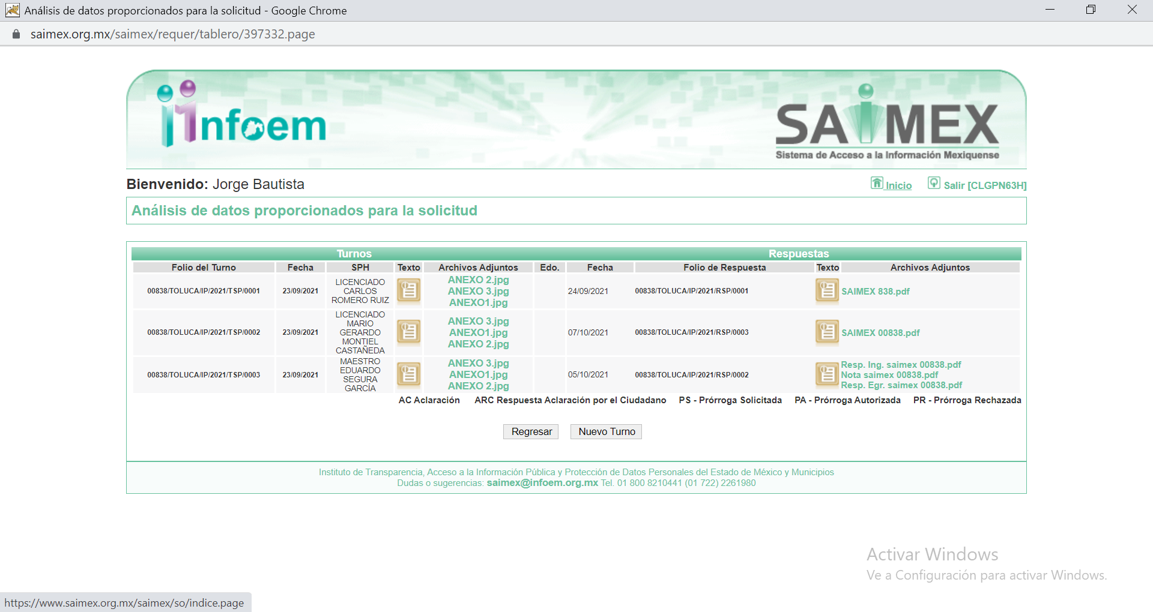

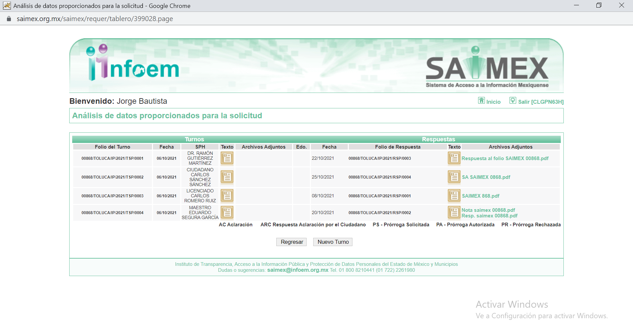

Dichos Servidores Públicos ostentan los cargos de Director General de Administración, Director General de Gobierno, Tesorero Municipal, Director General de Desarrollo Urbano y Obra Pública y Secretario del Ayuntamiento, respectivamente, de acuerdo a la consulta que realizó este Instituto al portal de Información Pública de Oficio IPOMEX del Sujeto Obligado:

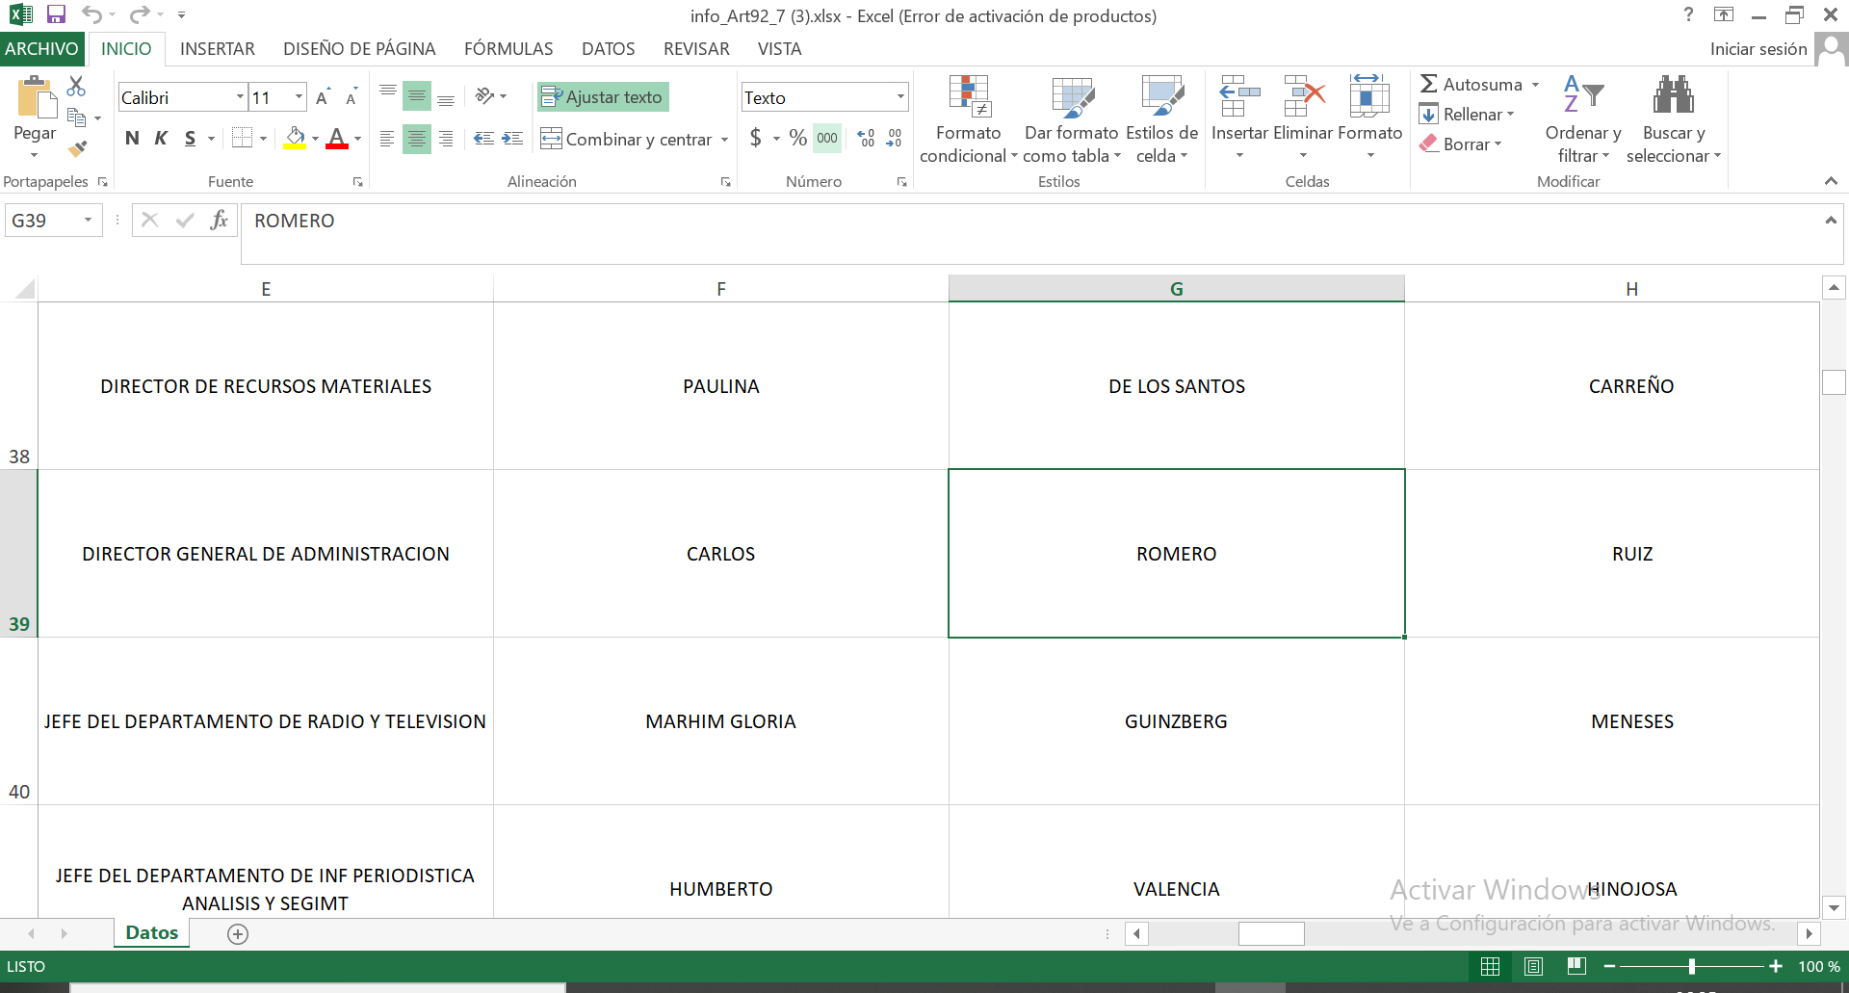
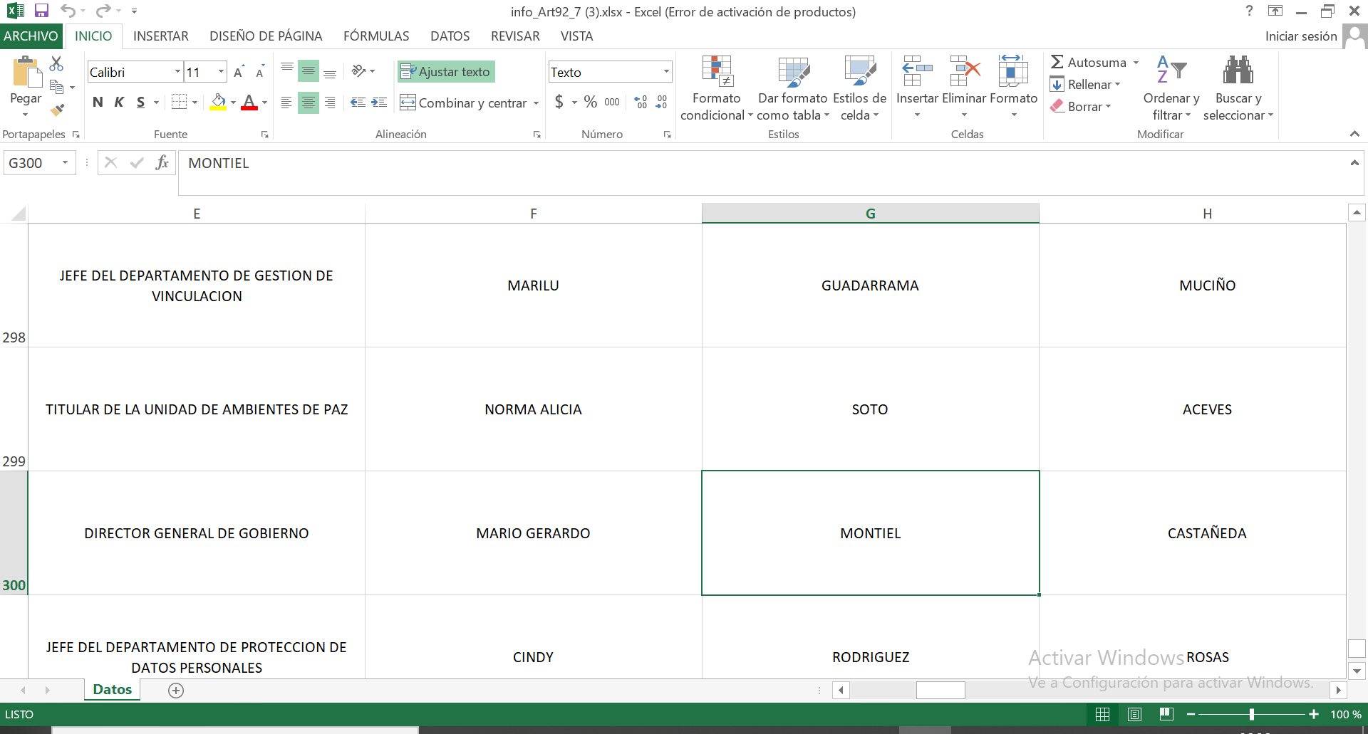
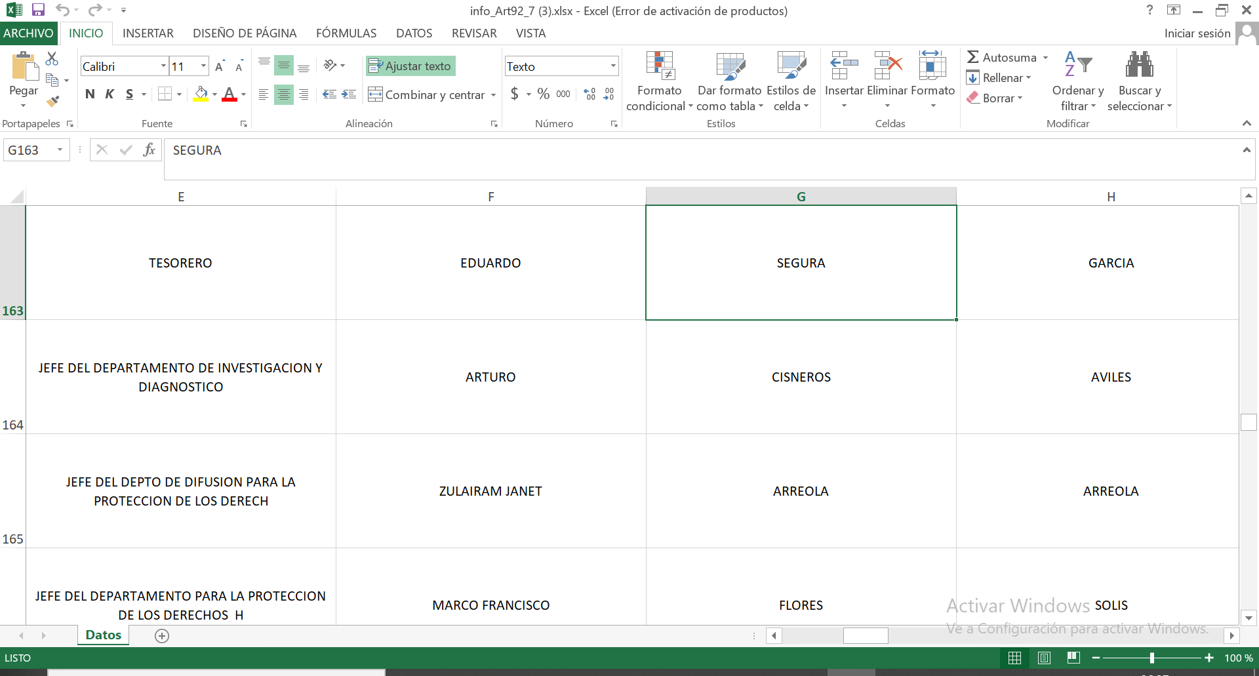
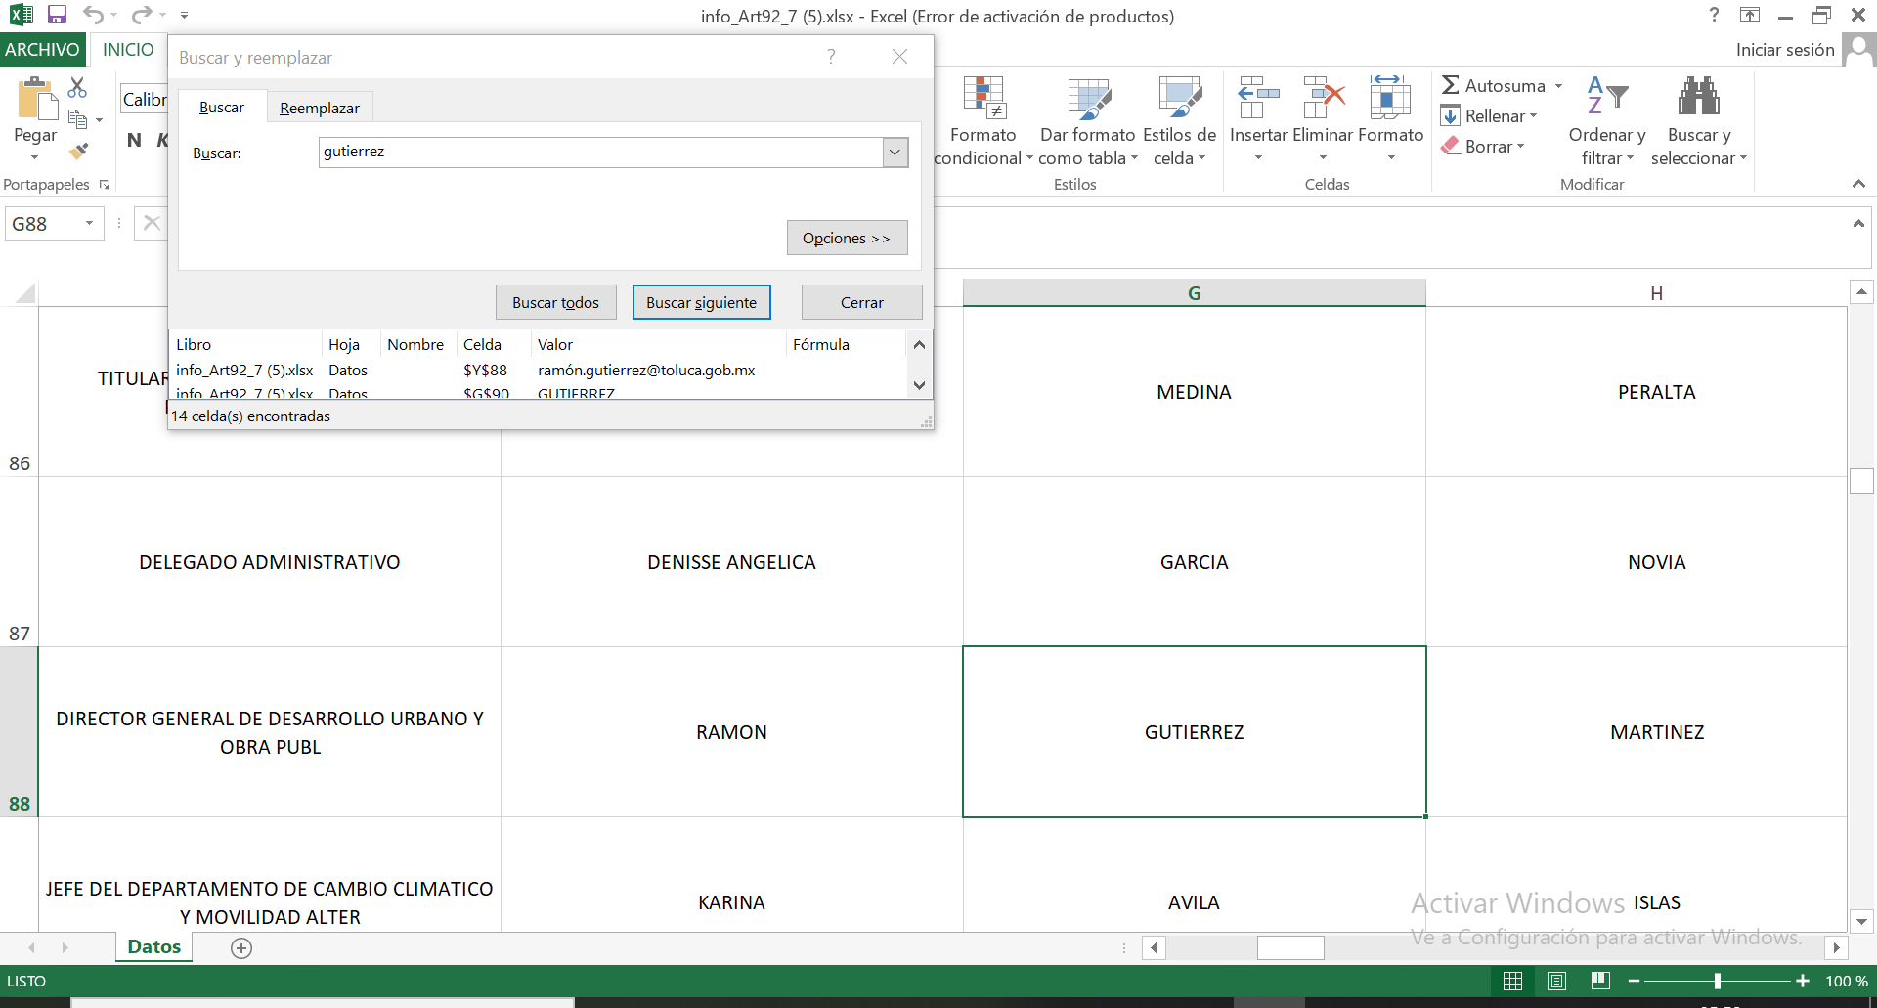
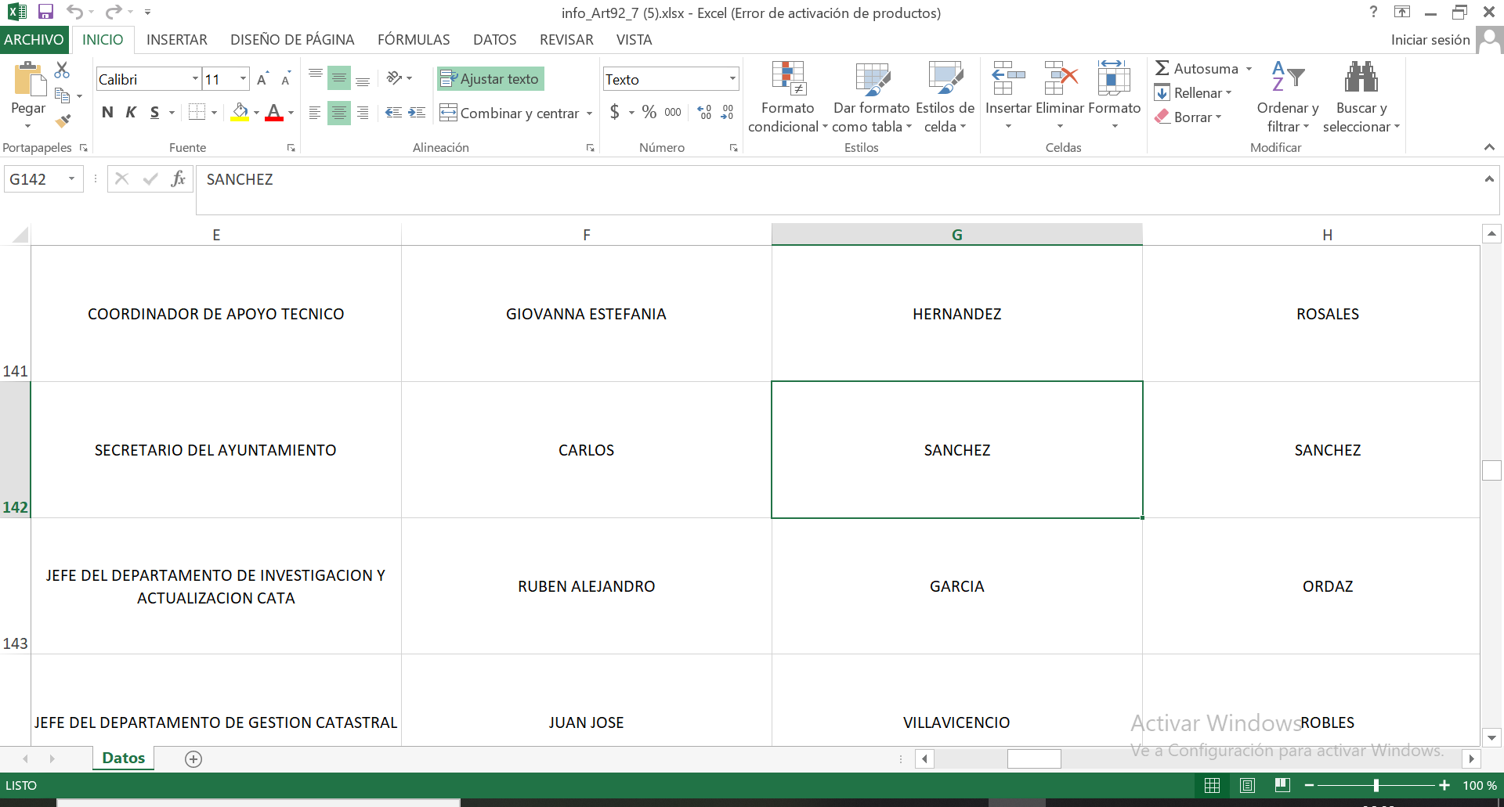

Sentado lo anterior se procederá a analizar la respuesta otorgada por le Sujeto Obligado con el fin de determinar si con la misma, se dio por satisfecho el derecho de acceso a la información del Particular.

En ese sentido, el Sujeto Obligado informó que después de realizar una búsqueda en los archivos de la Dirección General de Administración, la Dirección General de Gobierno y de las Direcciones de Ingresos y de Egresos, dependientes de la Tesorería Municipal así como de la Secretaría del Ayuntamiento, no se localizó información relacionada con la solicitud de información. Así mismo, por lo que respecta al Plan arquitectónico del panteón, informó que aún no se cuenta con la conclusión del mismo, ni de su aprobación, por lo que no es viable la entrega.

Es de resaltar, que si bien es cierto, existió una respuesta directa en relación a los cuestionamientos sobre a los ingresos y los egresos recaudados para la compra del terreno del nuevo panteón, así como en relación con las actas de cabildo, el plan aquitectónico y el plan de desarrollo urbano y obras, no existió un pronunciamiento expreso sobre la existencia o no de algún permiso otorgado para recaudar dicha cooperación, ni se pronunció sobre el periodo que se desempeñó como servidor público en la Dirección de Seguridad Pública el ahora Delegado.

No obstante lo anterior, el Recurrente sólo se inconformó, dentro de su primer recurso, por la falta de respuesta al periodo que se desempeñó como servidor público en la Dirección de Seguridad Pública el Delegado.

Por lo que respecta al segundo recurso se inconformó por la falta del acuerdo de inexistencia de las actas de cabildo, por la omisión en responder en relación con el uso del suelo y por que, de acuerdo a sus manifestaciones, la Tesorería no remitió su respuesta, por lo que en relación con el resto de los requerimientos informativos, se está ante la presencia de actos consentidos tácitamente, en tal razón no serán objeto de estudio adicional, dándose por satisfecho el derecho de acceso a la información. Sirve de sustento de lo anterior, el Criterio 01/20 del Instituto Nacional de Transparencia y Acceso a la Información y Protección de Datos Personales INAI, a saber:

Actos consentidos tácitamente. Improcedencia de su análisis. Si en su recurso de revisión, la persona recurrente no expresó inconformidad alguna con ciertas partes de la respuesta otorgada, se entienden tácitamente consentidas, por ende, no deben formar parte del estudio de fondo de la resolución que emite el Instituto.

De acuerdo con lo anterior, debe establecerse si el Sujeto Obligado cuenta con atribuciones para generar, poseer o administrar la información.

Periodo que se desempeñó como servidor público en la Dirección de Seguridad Pública el actual Delegado.

Con relación a las fechas de inicio y en su caso, término para ocupar un cargo en la administración municipal, en concreto, de la Dirección General de Seguridad Pública, es menester hacer mención a los siguientes cuerpos normativos:

Ley del Trabajo de los Servidores Publicos del Estado y Municipios
ARTÍCULO 98. Son obligaciones de las instituciones públicas:
I a XVI. …
XVII. Integrar los expedientes de los servidores públicos y proporcionar las constancias que éstos soliciten para el trámite de los asuntos de su interés en los términos que señalen los ordenamientos respectivos.
XVIII a XX. ...”

Bando Municipal de Toluca 2019-2021.
Artículo 22. La administración pública municipal será centralizada, desconcentrada, descentralizada y autónoma. Su organización y funcionamiento se regirá por la Ley Orgánica Municipal, este Bando Municipal, el Código Reglamentario Municipal y otras normas jurídicas aplicables.
Artículo 23. Para la consulta, estudio, planeación y despacho de los asuntos en los diversos ramos
de la administración pública municipal, la o el Presidente Municipal se auxiliará de la Secretaría
del Ayuntamiento y de las siguientes:
I. DEPENDENCIAS:
1. Tesorería Municipal;
2. Contraloría;
3. Dirección General de Gobierno;
4. Dirección General de Seguridad Pública;
5. Dirección General de Administración;
6. Dirección General de Medio Ambiente;
7. Dirección General de Servicios Públicos;
8. Dirección General de Desarrollo Urbano y Obra Pública;
9. Dirección General de Desarrollo Económico; y
10. Dirección General de Bienestar Social.
II a IV. …”

Codigo Reglamentario de Toluca
Artículo 3.32. La o el titular de la Dirección General de Seguridad Pública tiene las siguientes atribuciones:
I a II. …
III. Organizar, operar, supervisar y controlar el cuerpo de seguridad pública municipal;
IV a XXXIX. …”
La Dirección General de Seguridad Pública para el cumplimiento de sus atribuciones, se auxiliará de la Dirección Operativa, de la Dirección de Sustentabilidad Vial, de la Dirección de Prevención Comunitaria, de la Dirección de Desarrollo Tecnológico, de la Dirección de Desarrollo Policial, de la Dirección Jurídica y de la Coordinación Administrativa.

Artículo 3.36. La o el titular de la Coordinación Administrativa tiene las siguientes atribuciones:
- Observar en el ámbito de la Dirección General de Seguridad Pública el cumplimiento de las normas y políticas aplicables en materia de administración de recursos humanos, materiales y financieros;
II a V. …”
Artículo 3.43. La o el titular de la Dirección General de Administración, tiene las siguientes atribuciones:
I. Coordinar y dirigir los sistemas de reclutamiento, selección, contratación e inducción y desarrollo de personal;
- …
- Autorizar las altas, bajas, cambios, permisos, licencias, comisiones del personal, entre otras, para su trámite y efectos;
IV a XXIX. …”

Artículo 3.44. La Dirección General de Administración, para el cumplimiento de sus atribuciones, se auxiliará de la Dirección de Recursos Humanos, de la Dirección de Recursos Materiales, de la Dirección de Servicios Generales y de la Dirección de Tecnologías de la Información y Gobierno Digital.
Artículo 3.45. La o el titular de la Dirección de Recursos Humanos cuenta con las siguientes atribuciones:
I. Elaborar, operar y mejorar los procedimientos administrativos de control para la selección, reclutamiento, contratación, escalafón, capacitación, retiro, sanción, comisión y desarrollo del personal al servicio del Municipio;
II a IV. …
V. Registrar las altas, reingresos, bajas, cambios de categoría y adscripción, permisos y licencias por incapacidad, entre otras, del personal, y su correcta aplicación;

Manual de Organización de la Dirección General de Seguridad Pública
205014000 Coordinación Administrativa
Objetivo
Planear, organizar, coordinar, tramitar y controlar las acciones en el suministro, administración y aplicación de los recursos humanos, financieros, materiales y servicios generales o técnicos necesarios para el eficiente y eficaz funcionamiento de las unidades administrativas de la Dirección General de Seguridad Pública.
Funciones.
1. Coordinar y supervisar que el personal adscrito a la Dirección General de Seguridad Pública desempeñe sus funciones dentro del marco de las políticas, normas y disposiciones que dicten las autoridades competentes en materia de recursos humanos, materiales y financieros;

Atento a lo anterior, resulta claro que existe fuente obligacional que constriñe al Sujeto Obligado para poseer la información relacionada con los expedientes de los servidores públicos que integran la administración pública municipal, donde pueden encontrarse los movimientos de altas y bajas del personal. Así mismo, cuenta con la Dirección de Recursos Humanos, adscrita a la Dirección General de Administración y la Coordinación Administrativa de la Dirección General de Seguridad Pública, áreas que, de acuerdo con sus atribuciones pudieran poseer en sus archivos la información que es de interés del Particular.

No se deja de lado que, el Recurrente refiere el nombre y actual cargo de la persona de quien solicita información y de manera adicional y posterior, refirió que este trabajó en la Dirección de Seguridad pública, por lo que, no debe dejarse de lado que este Organismo Garante se ha pronunciado en el sentido de que la información de los elementos operativos de las áreas de seguridad pública constituyen información reservada, debe tenerse presente que en la solicitud que nos ocupa, se está vinculado la información de un ex servidor público actual Delegado del poblado, por lo que, de ser el caso, la reserva de información no se actualiza ya que a la fecha como lo refiere el Recurrente ya no es servidor público.

Por lo que es dable ordenar se realice una búsqueda exhaustiva y razonable de la información y se proporcione la respuesta correspondiente al Particular, sólo en el caso de que se trate de un exservidor público, ya que de continuar como servidor público se actualizará la causal de reserva, causándose un perjuicio irreparable, ya que se proporcionó el nombre de la persona.
De lo anterior puede concluirse que la información relacionada con las fechas de inicio y término para ocupar un cargo en la administración municipal, son de naturaleza pública y es procedente su entrega.

Así mismo, no pasa desapercibido, que es posible que los documentos que den cuenta de la información que se ordena entregar pudiera contener información clasificada, por tratarse de datos personales confidenciales de acuerdo a lo establecido en el artículo 143, fracción I, de la Ley de Transparencia y Acceso a la Información Pública del Estado de México y Municipios, por lo que es de señalar que previo a la entrega al Recurrente, de ser el caso, deberá llevarse a cabo la revisión de los documentos y de resultar procedente la entrega en versión pública, la misma deberá ser autorizada por el Comité de Transparencia, en donde se funde y motive la clasificación de la información eliminada, de conformidad con lo previsto en el artículo 49, fracciones II y VIII y 149 de la Ley de referencia, en relación con lo establecido en los Lineamientos Generales en materia de Clasificación y Desclasificación de la Información, así como para Elaboración de Versiones Públicas.

En este sentido, de manera enunciativa más no limitativa, se menciona que algunos de los datos personales que pudieran contener los documentos que se ordena entregar, son el CURP o domicilio particular del Servidor Público, así como todos aquellos datos personales que los hagan identificados, identificables o ubicables, o cualquier dato que por algún motivo obre en los documentos.

El acuerdo de inexistencia de las actas de Cabildo en donde fue aprobada la construcción y compra del predio del panteón.

En relación al presente punto, el Particular requirió la Sesión de Cabildo en donde fue aprobada la construcción y compra del predio, recibiendo por respuesta del Sujeto Obligado que derivado de la búsqueda exhaustiva y razonable en los archivos de la Coordinación de Apoyo a Cabildo, área adscrita a esta Secretaría del Ayuntamiento, no se localizó registro en las Actas de las Sesiones de Cabildo, en donde fue aprobada la construcción del nuevo panteón de San Pablo Autopan y la compra del predio para dicha construcción.

En ese tenor, la respuesta fue brindada por el Secretario del Ayuntamiento, mismo que de conformidad con lo que establece la fracción I del artículo 91 de la Ley Orgánica Municipal, tiene atribuciones para levantar las actas de las sesiones de cabildo y para llevar y conservar los libros de actas de cabildo:

Artículo 91.- La Secretaría del Ayuntamiento estará a cargo de un Secretario, el que, sin ser miembro del mismo, deberá ser nombrado por el propio Ayuntamiento a propuesta del Presidente Municipal como lo marca el artículo 31 de la presente ley. Sus faltas temporales serán cubiertas por quien designe el Ayuntamiento y sus atribuciones son las siguientes:

I. Asistir a las sesiones del ayuntamiento y levantar las actas correspondientes;
II a III
IV. Llevar y conservar los libros de actas de cabildo, obteniendo las firmas de los asistentes a las sesiones;
Va VIII. …

Así mismo, de conformidad con lo que establece el artículo 6.77 del Código Reglamentario de Toluca, para que la autoridad municipal autorice el inicio de la construcción de un panteón, se deberá contar con la aprobación del Cabildo.

Código Reglamentario Municipal de Toluca
Artículo 6.77. Para que la autoridad municipal autorice el establecimiento, ampliación, construcción y operación de panteones dentro del Municipio, se deberán cubrir los siguientes requisitos:
I. Solicitar por escrito a través del presidente municipal, la autorización del Cabildo para el inicio de los trámites correspondientes; una vez obtenido el acuerdo de este cuerpo colegiado, se turnará a la Comisión de Parques, Jardines y Panteones del Ayuntamiento para el análisis y emisión del dictamen correspondiente, tomando en consideración para ello la opinión de la Dirección General de Medio Ambiente y la autorización de viabilidad emitida por el Instituto de Salud del Estado;
II. Acreditar la propiedad del inmueble donde se pretenda establecer o ampliar el panteón, el cual deberá contar con una superficie mínima de una hectárea;
III. Factibilidad del terreno para uso de inhumación de cadáveres y cuestionario específico de panteones;
IV. Aprobación del Cabildo para el inicio de construcción o ampliación del panteón, la cual se emitirá una vez que se hayan reunido los requisitos correspondientes;
V. Presentar la licencia estatal de uso del suelo y en su caso, la manifestación de impacto ambiental;
VI. Proyecto arquitectónico que contenga el número de secciones de inhumación, plano de zonificación, vías de acceso, trazo de calles y andadores, plano de lotificación de fosas, cortes transversales de tumbas, alturas y anchos, plano de nomenclatura, fosas y andadores, lugar de incineración, localización del osario, nichos para cenizas, velatorios, oficinas, servicios sanitarios para el público en general y para los trabajadores del panteón, ubicación de la bodega, banco de materiales y depósito de residuos sólidos;
VII. Proyecto hidráulico y sanitario que especifique red de agua potable y drenaje;
VIII. Acta de verificación sanitaria y permiso de inicio de construcción expedidos por el Instituto de Salud del Estado;
IX. Estudio estratigráfico y licencia de impacto ambiental; y
X. Título y cédula profesional del perito responsable de la obra.

De lo que puede apreciarse que la respuesta fue brindada por el Servidor Público competente para pronunciarse, en su caso, sobre las actas de las sesiones de cabildo donde obre la aprobación para realizar la construcción de panteones, requisito previo y establecido en la normatividad aplicable para dar inicio a la construcción referida.

Aunado a lo anterior y de la manifestación realizada por el Sujeto Obligado, este Pleno considera que constituye una expresión en sentido negativo, ya que, es claro que dicha manifestación se encuentra relacionada de manera directa e inmediata con la solicitud de acceso a la información en estudio.

Así, al tratarse de hechos negativos, es evidente que la información solicitada no puede fácticamente obrar en los archivos del Sujeto Obligado, ya que no puede probarse por ser lógica y materialmente imposible; asimismo, no se trata de un caso por el cual la negación del hecho implique la afirmación de este, simplemente se está ante una notoria y evidente inexistencia fáctica de la información solicitada.

Sirve de apoyo a lo anterior, la Tesis Aislada con número de registro 267287, de la Sexta Época de la Segunda Sala de la Suprema Corte de Justicia de la Nación, publicada en la página 101 del Volumen LII, Tercera Parte del Semanario Judicial de la Federación, que es del tenor literal siguiente:

“HECHOS NEGATIVOS, NO SON SUSCEPTIBLES DE DEMOSTRACION.

Tratándose de un hecho negativo, el Juez no tiene por qué invocar prueba alguna de la que se desprenda, ya que es bien sabido que esta clase de hechos no son susceptibles de demostración.

Amparo en revisión 2022/61. José García Florín (Menor). 9 de octubre de 1961. Cinco votos. Ponente: José Rivera Pérez Campos.”
(Énfasis añadido)

En relación con lo anterior, se entiende que el Sujeto Obligado se encuentra imposibilitado de hacer entrega de la información específica que solicita el Particular, en razón de que esta no obra en sus archivos, atento a lo establecido en el artículo 12, párrafo segundo, de la Ley de Transparencia y Acceso a la Información Pública del Estado de México y Municipios, la cual establece que los sujetos obligados sólo proporcionarán la información pública que se les requiera y que obre en sus archivos.

Artículo 12. Quienes generen, recopilen, administren, manejen, procesen, archiven o conserven información pública serán responsables de la misma en los términos de las disposiciones jurídicas aplicables.
Los sujetos obligados sólo proporcionarán la información pública que se les requiera y que obre en sus archivos y en el estado en que ésta se encuentre. La obligación de proporcionar información no comprende el procesamiento de la misma, ni el presentarla conforme al interés del solicitante; no estarán obligados a generarla, resumirla, efectuar cálculos o practicar investigaciones.

Por lo que respecta al Acuerdo de inexistencia, como ya se hizo mención, el Código Reglamentario de Toluca establece en su numeral 6.77. Fracción IV que, para que la autoridad municipal autorice el establecimiento, ampliación, construcción y operación de panteones dentro del Municipio, se deberán cubrir con determinados requisitos, entre los que se encuentra la aprobación del Cabildo. No obstante, del mismo cuerpo normativo se desprende que dicha aprobación se emitirá una vez que se hayan reunido los requisitos correspondientes.

Ahora bien, en su repuesta, el Ayuntamiento de Toluca, por medio del Director General de Desarrollo Urbano y Obras Públicas informó que en relación con el plan arquitectónico del Panteón, el mismo no se había concluido y toda vez que dicho plan arquitectónico es además de un requisito, un elemento indispensable para que pudiera ser valorado por los miembros del Cabildo para aprobar la construcción motivo de la solicitud de información, este Instituto considera que no es necesario que se emita el Acuerdo de Inexistencia, toda vez que no hay elementos que permitan suponer que las actas solicitadas deban obrar en los archivos del Sujeto Obligado.

Sirve de sustento de lo anterior, el Criterio 07/17 establecido por el Instituto Nacional de Transparencia, Acceso a la Información Pública y Protección de Datos Personales INAI:

Casos en los que no es necesario que el Comité de Transparencia confirme formalmente la inexistencia de la información. La Ley General de Transparencia y Acceso a la Información Pública y la Ley Federal de Transparencia y Acceso a la Información Pública establecen el procedimiento que deben seguir los sujetos obligados cuando la información solicitada no se encuentre en sus archivos; el cual implica, entre otras cosas, que el Comité de Transparencia confirme la inexistencia manifestada por las áreas competentes que hubiesen realizado la búsqueda de la información. No obstante lo anterior, en aquellos casos en que no se advierta obligación alguna de los sujetos obligados para contar con la información, derivado del análisis a la normativa aplicable a la materia de la solicitud; y además no se tengan elementos de convicción que permitan suponer que ésta debe obrar en sus archivos, no será necesario que el Comité de Transparencia emita una resolución que confirme la inexistencia de la información.

Por lo que respecta a las manifestaciones vertidas por el Particular en el sentido de que no existió respuesta en relación con el uso del suelo, es de hacerse referencia que dicho cuestionamiento no formó parte de las solicitudes de información, ya que expresamente el Particular no lo solicitó en su acto primigenio; sino que fue una ampliación a su solicitud inicial, por lo que se actualiza la figura de una plus petitio.

La cual consiste en una ampliación a su requerimiento informativo, argumentos que no son susceptibles de ser valorados en términos de la fracción VII del Artículo 191 de la Ley de Transparencia y Acceso a la Información Pública del Estado de México y Municipios, el cual señala la improcedencia cuando el Recurrente amplíe su solicitud en el recurso de revisión, únicamente respecto de los nuevos contenidos. Por lo cual el requerimiento realizado a través del medio de impugnación configura un nuevo contenido que pretende ampliar la solicitud, por lo tanto, resulta improcedente.
Finalmente, por lo que hace a la manifestación realizada en el sentido de que “en el SAIMEX hay un oficio del tesorero que gira a la unidad de transparencia respecto a su respuesta pero no agregó la respuesta” es de hacer la precisión que, en su respuesta, el Sujeto Obligado remitió a través del Sistema de Acceso a la Información Mexiquense SAIMEX, en lo conducente, los siguientes archivos:

Nota saimex 00868.pdf.
Resp. saimex 00868.pdf.

En donde el primer archivo, efectivamente consiste en la nota informativa signada por el Tesorero municipal, donde comunica que se adjunta la respuesta al ciudadano. Así mismo, el segundo archivo contiene Oficio del Titular de la Unidad de Catastro donde informa que no cuenta con información para dar atención a la solicitud de información, oficio que se reproduce para mejor proveer.

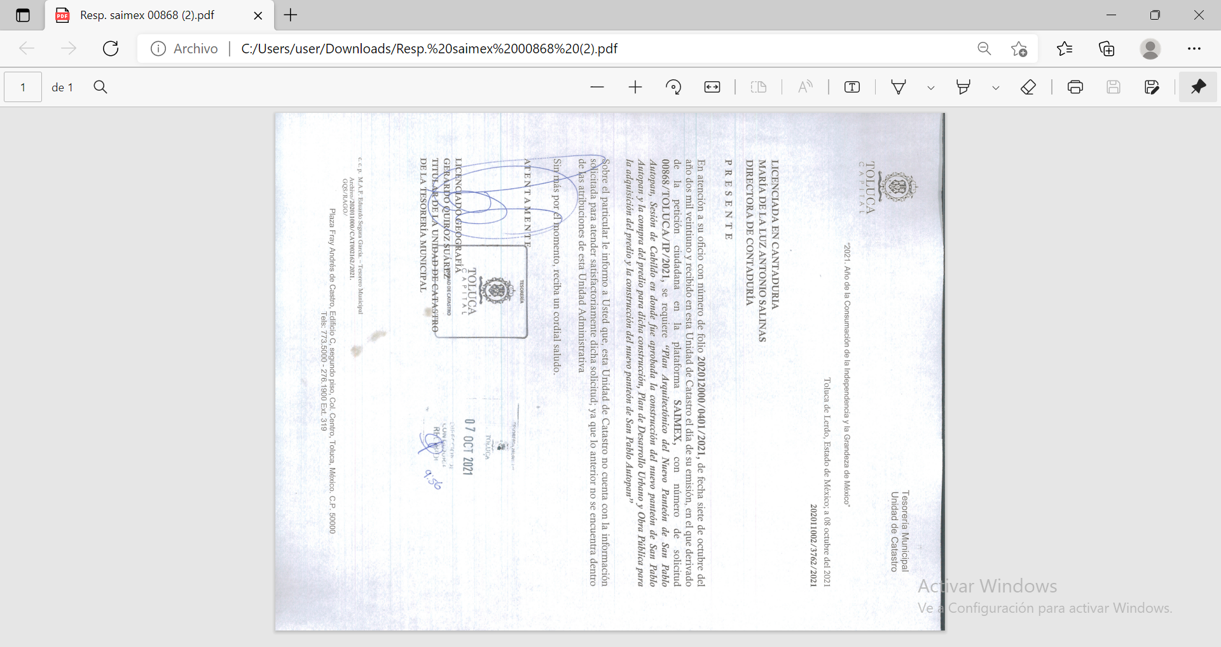

En tal sentido, la Nota Informativa signada por el Tesorero Municipal, donde anuncia que se adjunta la respuesta se ve satisfecha con el oficio de la Unidad de Catastro, dependencia adscrita a la Tesorería, como se aprecia en el propio cuerpo del oficio.

De lo anterior, se concluye que se proporcionó la respuesta por parte de la Tesorería municipal, por medio de una de sus áreas, como lo es la Unidad de Catastro, por lo que el motivo de inconformidad deviene de infundado.
Con base en lo expuesto, este Instituto considera procedente MODIFICAR la respuesta a la solicitud de información pública 00838/TOLUCA/IP/2021, por lo que respecta al periodo que se desempeñó como servidor público en la Dirección de Seguridad Pública la persona identificada en la solicitud.

Por lo que hace a la solicitud de información 00868/TOLUCA/IP/2021, este Instituto determina procedente CONFIRMAR la respuesta brindada por el Sujeto Obligado, Ayuntamiento de Toluca.

SEXTO. Decisión.

Con fundamento en el artículo 186, fracciones II y III, de la Ley de Transparencia y Acceso a la Información Pública del Esta do de México y Municipios, resulta procedente MODIFICAR la respuesta a la solicitud de información pública 00838/TOLUCA/IP/2021, por resultar parcialmente fundadas las razones o motivos de inconformidad hechos valer por el Recurrente, en el Recurso de Revisión 05121/INFOEM/IP/RR/2021; por lo que respecta a la solicitud de información 00868/TOLUCA/IP/2021 este Instituto determina procedente CONFIRMAR la respuesta brindada por el Sujeto Obligado, Ayuntamiento de Toluca por resultar infundadas las razones o motivos de inconformidad hechos valer por el Recurrente, en el Recurso de Revisión 05293/INFOEM/IP/RR/2021, en términos del Considerando QUINTO de esta Resolución.

Términos de la resolución para el Particular.

Este Instituto Garante, le concede parcialmente la razón a su inconformidad, en virtud de que el Ayuntamiento de Toluca, no le proporcionó respuesta en relación al periodo que, en su caso, se desempeñó como servidor público en la Dirección de Seguridad Pública el actual Delegado de San Pedro Autopan, por lo que ha determinado que dicho Ayuntamiento puede tener en sus archivos, documentos con la información que es de su interés y le ha ordenado su entrega a través del Sistema de Información Mexiquense. Por lo que hace a la otra solicitud, esta fue atendida conforme a lo solicitado.

La labor del Infoem, es apoyar a la población para acceder a la información pública y garantizar la protección de sus datos personales.

Por lo expuesto y fundado, este Pleno:

R E S U E L V E

PRIMERO. Se MODIFICA la respuesta a la solicitud de información pública 00838/TOLUCA/IP/2021, por resultar fundadas las razones o motivos de inconformidad hechos valer por el Recurrente, en el Recurso de Revisión 05121/INFOEM/IP/RR/2021, en términos de los Considerandos QUINTO y SEXTO de esta Resolución.

SEGUNDO. Se CONFIRMA la respuesta del Sujeto Obligado a la solicitud de información 00868/TOLUCA/IP/2021, por resultar infundadas las razones o motivos de inconformidad hechos valer por el Recurrente en el Recurso de Revisión 05293/INFOEM/IP/RR/2021, en términos de los Considerandos QUINTO y SEXTO de esta Resolución.

TERCERO. Se ORDENA al Sujeto Obligado, Ayuntamiento de Toluca, a que previa búsqueda exhaustiva y razonable en todas las áreas competentes, otorgue acceso vía el Sistema de Acceso a la Información Mexiquense (SAIMEX), en su caso en versión pública, lo siguiente:

- De la persona referida en la solicitud, en el caso de que al veintidós de septiembre de dos mil veintiuno, ya no labore en la Dirección General de Seguridad Pública del Ayuntamiento, los documentos donde conste el periodo por el que haya sido servidor público adscrito a la Dirección referida.

En caso de ser necesaria la elaboración de versión pública de la información, junto con la documentación se deberá entregar el Acuerdo del Comité de Transparencia mediante el cual se funde y motive la eliminación de la información confidencial, en términos de los artículos 49, fracciones II y VII, 143, fracción I y 149, de la Ley de Transparencia y Acceso a la Información Pública del Estado de México y Municipios.

CUARTO. NOTIFÍQUESE la presente resolución al Titular de la Unidad de Transparencia del Sujeto Obligado, para que conforme al artículo 186 último párrafo, 189 segundo párrafo y 194 de la Ley de Transparencia y Acceso a la Información Pública del Estado de México y Municipios; dé cumplimiento a lo ordenado dentro del plazo de diez días hábiles, e informe a este Instituto en un plazo de tres días hábiles siguientes sobre el cumplimiento dado a la presente.

De conformidad con el artículo 198 de la Ley de Transparencia y Acceso a la Información Pública del Estado de México y Municipios, de considerarlo procedente, el Sujeto Obligado de manera fundada y motivada, podrá solicitar una ampliación de plazo para el cumplimiento de la presente Resolución.

QUINTO. NOTIFÍQUESE al Recurrente la presente Resolución, asimismo, se hace de su conocimiento que de conformidad con lo establecido en el artículo 196 de la Ley de Transparencia y Acceso a la Información Pública del Estado de México y Municipios podrá promover el Juicio de Amparo en los términos de las leyes aplicables.

ASÍ LO RESUELVE, POR UNANIMIDAD DE VOTOS EL PLENO DEL INSTITUTO DE TRANSPARENCIA, ACCESO A LA INFORMACIÓN PÚBLICA Y PROTECCIÓN DE DATOS PERSONALES DEL ESTADO DE MÉXICO Y MUNICIPIOS, CONFORMADO POR LOS COMISIONADOS JOSÉ MARTÍNEZ VILCHIS, MARÍA DEL ROSARIO MEJÍA AYALA, SHARON CRISTINA MORALES MARTÍNEZ (AUSENCIA JUSTIFICADA) LUIS GUSTAVO PARRA NORIEGA Y GUADALUPE RAMÍREZ PEÑA, EN LA SEGUNDA SESIÓN ORDINARIA, CELEBRADA EL DIECINUEVE DE ENERO DE DOS MIL VEINTIDÓS, ANTE EL SECRETARIO TÉCNICO DEL PLENO, ALEXIS TAPIA RAMÍREZ.

